1. 可以使用idea或者escplise，但是要自己配置，自己的环境

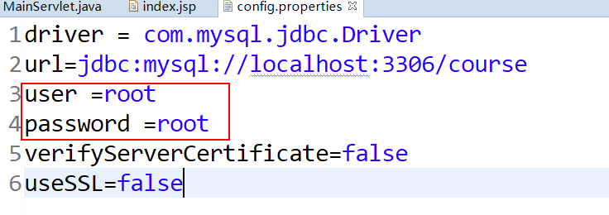

1. 注意图中的user和password，是为自己的用户名和密码
2. 不要修改别人写好的代码，所有的sevlet都写在Controller里面，我们项目采用MVC模式开发。
3. 不会写的可以参考我写的代码，先配置好自己的环境，然后，看一下怎么写的。